BÖLÜM I DERS PLANI Nisan 2023
Dersin adı | TÜRKÇE
Sınıf | 6
Temanın Adı/Metnin Adı | BİLİM VE TEKNOLOJİ/AMPULÜN İLK YANIŞI
-ATA-  İzinsiz paylaşmayınız.  Konu   | 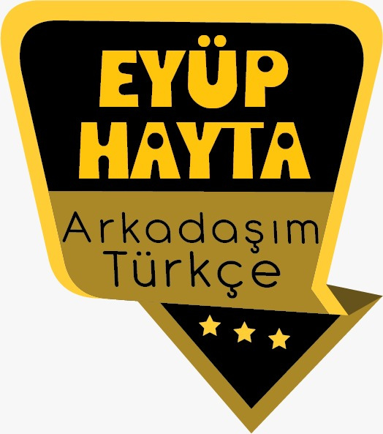  - Geçiş ve bağlantı ifadeleri  - Ana fikir  - Konu  - Bilgilendirici metinlerin özellikleri  - Metin tamamlama  - Örtülü anlam  - Özet  - Giriş, gelişme ve sonuç bölümü  - Yabancı kelimelere Türkçe karşılıklar  - Başlık  - Noktalama işaretleri  - Yazım kuralları  - Görsel yorumlama  - Deyimler  - Atasözleri
Önerilen Süre | 40+40+40+40+40+40 (6 ders saati)

BÖLÜM II
  Öğrenci Kazanımları /Hedef ve Davranışlar  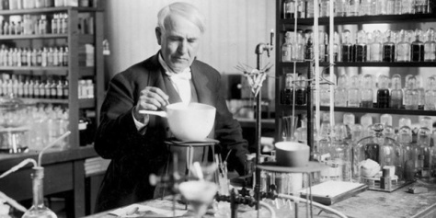 | DİNLEME/İZLEME  T.6.1.12. Dinleme stratejilerini uygular.  T.6.1.2. Dinlediklerinde/izlediklerinde geçen, bilmediği kelimelerin anlamını tahmin eder.  T.6.1.4. Dinledikleri/izlediklerine yönelik sorulara cevap verir.  T.6.1.5. Dinlediklerinin/izlediklerinin konusunu belirler.  T.6.1.6. Dinlediklerinin/izlediklerinin ana fikrini/ana duygusunu tespit eder. T.6.1.10. Dinlediklerinin/izlediklerinin içeriğini değerlendirir.  KONUŞMA  T.6.2.1. Hazırlıklı konuşma yapar.  T.6.2.3.Konuşma stratejilerini uygular.  DİNLEME  T.6.4.1. Şiir yazar.
Ünite Kavramları ve Sembolleri/Davranış Örüntüsü | Bilim, teknoloji, gelişim, aydınlatma, gelişme, bilim insanları, emek, yaşantımız…
Güvenlik Önlemleri (Varsa):
Öğretme-Öğrenme-Yöntem ve Teknikleri | Soru-cevap, anlatım, açıklamalı okuma ve dinleme, açıklayıcı anlatım, inceleme, uygulama…
Kullanılan Eğitim Teknolojileri-Araç, Gereçler ve Kaynakça  * Öğretmen * Öğrenci | www.tdk.gov.tr https://sozluk.gov.tr/  internet siteleri, sözlük, deyimler ve atasözleri sözlüğü, EBA, ampul konulu dergi haberleri, gazete kupürleri, videolar…
• Dikkati Çekme | - Edison hakkında neler biliyorsunuz?  - Ampulü icat eden kişi hakkındaki araştırmalarınızdan edindiğiniz bilgileri arkadaşlarınızla paylaşınız.  - Dünyayı değiştirdiğini düşündüğünüz bir icadı ve icadın hayatımızdaki önemini arkadaşlarınıza açıklayınız.  - Elektriğin olmadığı bir dünyayla ilgili yazınızı arkadaşlarınızla paylaşınız.
• Güdüleme  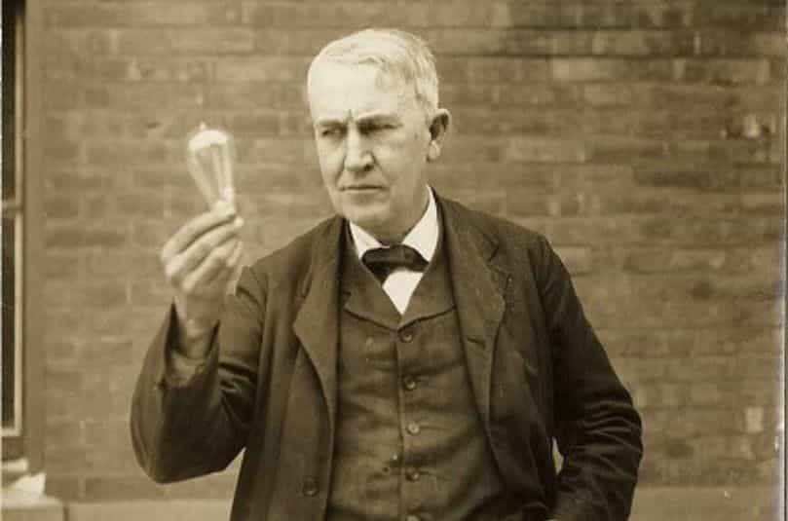 | Bu hafta “AMPULÜN İLK YANIŞI” adlı metni işleyeceğiz. Sevgili çocuklar, bilim, insanoğlunun kendini ve çevresini tanıma isteğinden doğmuştur. Gökyüzünün derin maviliklerinden süzülüp gelen yakıcı ışıklar, geceleri gümüş beyazlığındaki ayın parlaklığı, çakan şimşekler, engin denizler ilk insanları hayranlıkla karışık bir bilinmezliğin uçurumuna sürüklemiştir. Çevresinde olup bitenleri öğrenmek isteyen insan, zekâsını işletmiş ve kendine göre birtakım gerçeklere ulaşmaya çalışmıştır.  Bilimin amacı, gerçeği bulmaktır. Olayların nedenini fayda ve zararlarını, sonuçlarını öğrenme içgüdüsüdür ki ilk çağlardan bu yana insan zekâsını sürekli bir araştırma ve incelemeye yöneltmiştir. Bu araştırma ve inceleme, medeniyetin gelişmesinde büyük rol oynamıştır/ Özellikle pozitif bilimlerin kesin ve değişmez kurallar halinde ortaya koyduğu gerçekler, insanoğluna daha rahat, daha medeni ve insanca yaşama yolunda ışık olmuştur.  Gelişen tekniğin bugünün modern ve ileri dünyasını yaratmada büyük rolü olmuştur. Teknik, ilmin insan için hangi yönde ve nasıl daha yararlı düzenler, araçlar, makineler meydana getirebileceğini göstermiştir. Uzay çağının en büyük başarısı, teknolojide kazanılan başarılardır.  Bugün gelişmiş tüm ülkeler bilimle tekniği kaynaştıran ağır sanayide ileri giden ülkeler olmuşlardır. Geri kalmış ülkeler ise, ilkel araçlarla tarım yapmaya çalışan hala geçmişin garip inanç ve kavgalarından kurtulamayan ülkeler olarak günümüzde kalakalmışlardır. Çağımız insanının çok değişik ihtiyaçları ancak bilimin ve tekniğin gücüyle karşılanabilmektedir.
• Gözden Geçirme | Bu dersimizde bilimsel çalışmaların yaşantımıza etkileri hakkında fikir sahibi olacaksınız.
• Derse Geçiş

AMPULÜN İLK YANIŞI
-Geleceğin kısa tarihi
-Edison
-120 yıldır yanan ampul

İçerik videolarını aşağıdaki linkten indirebilirsiniz:

https://disk.yandex.com.tr/d/ehJftMLLAFiXZg?w=1

https://disk.yandex.com.tr/d/KIr748IIxxc-Xw (Dinleme metni)

1.BÖLÜM: METNE HAZIRLIK (2 ders)

HAZIRLIK

Öğrencilere tamamlattırılacak.
…
----
Son yıllarda yapılan bilimsel çalışmalar nelerdir?

…
…

…

120 yıldır yanan ampul

http://www.centennialbulb.org/cam.htm

Thomas Edison ampulü icat ederek insanlığa büyük bir fayda sağlamıştır.
Thomas Edison;
-Ünlü Amerikalı bilim adamıdır.
-11 şubat 1847 yılında Ohio'da 7 kardeşten en küçükleri olarak dünyaya gelmiştir.
-Edison'un insanlığa büyük yarar sağlayan en önemli icadı ampuldür.
-Edison, okula başladıktan kısa bir süre sonra algılamasında bazı sorunlar olduğu gerekçesi ile okulundan uzaklaştırılmış, Edison yılmayıp evinin bodrumunda oluşturduğu laboratuvar ile elektrik elde etme araştırmalarına devam etmiştir.
-Henüz 12 yaşında küçük bir çocukken, meyve sattığı tren garında, trenlerin boş vagonlarını kullanarak kendince kimyasal deneyler gerçekleştiriyordu.
-Edison'un tüm insanlığa fayda sağlayan bu icadı sayesinde, halen doğduğu sokaklar bile kendisinin keşfettiği ampuller sayesinde aydınlanmaktadır.
-Kendisi oldukça zeki ve mantıklı biridir. Meraklı, eleştirel, kuşkucudur. Bilim adına çalışır ve gerici fikirleri asla kabullenmez. Çalışkan, hızlı düşünen bir insandır.

2.BÖLÜM: METNİN İŞLENİŞİ (3 ders)

- Dikkati çekme sorusu sorulduktan sonra öğrencilerden metnin içeriğini tahmin etmeleri istenecek.
- Metnin başlığı hakkında öğrenciler konuşturulacak.
Metnin içeriği öğrenciler tarafından tahmin edilecek. (Metinde neler anlatılmış olabilir?)
- Güdüleme ve gözden geçirme bölümü söylenecek.
- Parça öğretmen tarafından okunacak.
- Öğrenciler tarafından anlaşılmayan, anlamı bilinmeyen tespit edilecek.
https://sozluk.gov.tr/

Mucit | Madde | Zerre | Şebeke
Seferberlik | Mukavva | Yumak | Anahtar
Akım | Laboratuvar | Santral | Şalter
- Anlaşılmayan, anlamı bilinmeyen sözcüklerin anlamı ilk önce sözcüğün gelişinden çıkarılmaya çalışılacak. Sözcüklerin anlamı sözlükten bulunacak, sonra defterlere yazılacak.
- Öğrencilere 5-8 kelimeden oluşan cümleler kurdurularak bilinmeyen kelimeler anlamlandırılacak.
- Yanlış telaffuz edilen kelimeler birlikte düzeltilecek.

1.Etkinlik yapılacak.

Dinlediğiniz metinde “Doğru maddeyi bulmak için neler neler denenmişti... Kömürleştirme işleminden geçirilmiş mukavva, mantar, Hindistan cevizi kabuğu, at kuyruğu, ağaç dalı...” bölümünden sonra hangi olaylar olmuş olabilir? Düşüncelerinizi arkadaşlarınızla paylaşınız.

Bu olaydan sonra Edison başka maddeler bulmak için seyahate çıkmak ve başka ülkelerde dolaşmış olabilir. Bu şekilde yeni maddeler bulup getirmiş olabilir.

2.Etkinlik yapılacak.

Metinde yer alan ve harfleri karışık hâlde verilen kelimeleri sözlük anlamlarından yola çıkarak bulunuz.

- ŞEBEKE
- MUCİT
- MADDE
- ŞALTER
- SANTRAL
- MUKAVVA
- LABORATUVAR

b) Anlamını öğrendiğiniz kelimeleri kullanarak teknoloji konulu kısa bir metin yazınız.

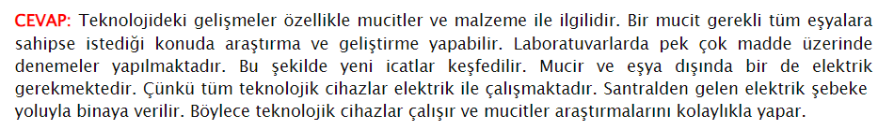
3.Etkinlik yapılacak.

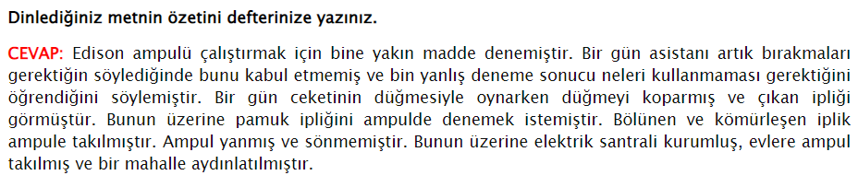

4.Etkinlik yapılacak.

Aşağıdaki soruları dinlediğiniz metinden hareketle cevaplayınız.

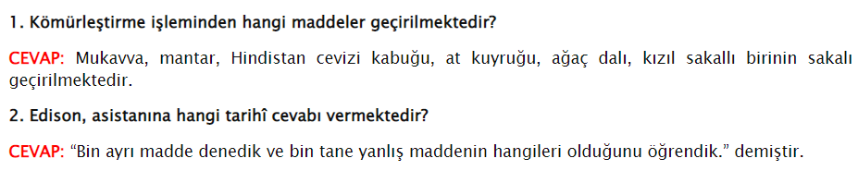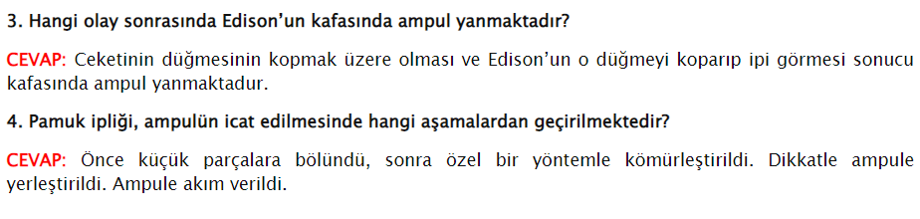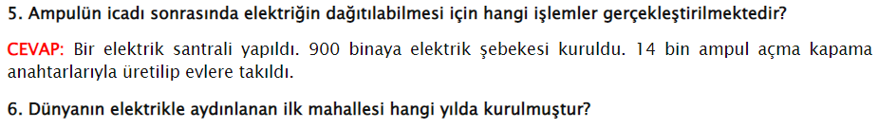
5.Etkinlik yapılacak.

Dinlediğiniz metnin konusunu ve ana fikrini uygun başlığın altına yazınız.

Metnin Konusu: Edison’un ampulü icat etmesi

Metnin Ana Fikri: Başarılı olmak için çok denemek ve çok çalışmak gerekir.

6.Etkinlik yapılacak.

Metnin yazarı siz olsaydınız bu metne hangi başlığı verirdiniz?
Benim başlığım: Dünyayı Aydınlatmak
7.Etkinlik yapılacak.

Dinlediğiniz metni öğretmeninizin rehberliğinde sınıfta canlandırınız. Rol paylaşımında öğretmeninizden yardım isteyiniz.
8.Etkinlik yapılacak.

Öğretmeninizin rehberliğinde aşağıdaki internet adreslerinde yer alan videoları izleyiniz. Videolarda yer alan iletileri ve örtük anlamları belirleyiniz.

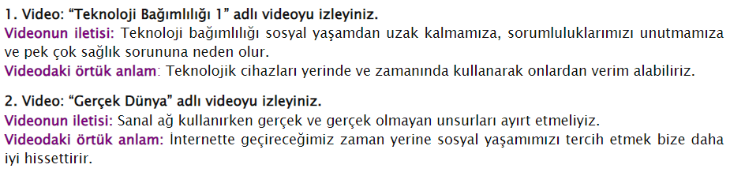
9.Etkinlik yapılacak.

Metinle ilgili olumlu ve olumsuz düşüncelerinizi arkadaşlarınızla paylaşınız.
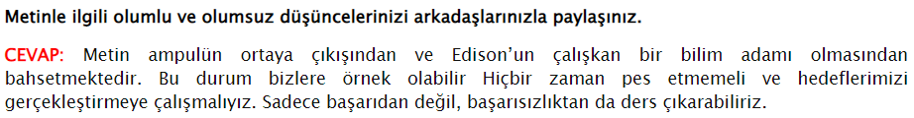

10.Etkinlik yapılacak.

Sınıfı üç gruba ayırınız. Ardından büyük mucitlerin ortak özelliklerini küçük grup tartışmasıyla belirleyiniz. Belirlediğiniz özellikleri grup sözcüleriniz aracılığıyla arkadaşlarınıza açıklayınız.

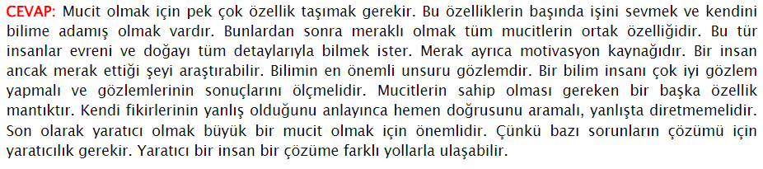
11.Etkinlik yapılacak.

“İnsan, aklının sınırlarını zorlamadıkça hiçbir şeye ulaşamaz.” Albert Einstein’ın (Albert Aynştayn) sözünden yola çıkarak bir şiir yazınız.
• Şiirinize şiirin içeriğine uygun bir başlık belirleyiniz.

GERÇEK BAŞARI
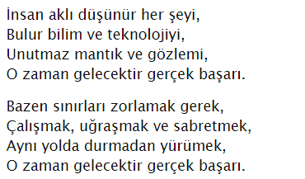

Diğer metnin hazırlık çalışması verilecek.
- Spor ile beden gelişimi arasında ilişki olup olmadığını araştırınız.

BÖLÜM III
Ölçme-Değerlendirme
• Bireysel öğrenme etkinliklerine yönelik Ölçme-Değerlendirme  • Grupla öğrenme etkinliklerine yönelik Ölçme-Değerlendirme  • Öğrenme güçlüğü olan öğrenciler ve ileri düzeyde öğrenme hızında olan öğrenciler için ek Ölçme-Değerlendirme etkinlikleri | - Teknolojik gelişmeler hayatımızı nasıl etkilemiştir?  - Bir bilim insanı hangi özelliklere sahiptir?  - 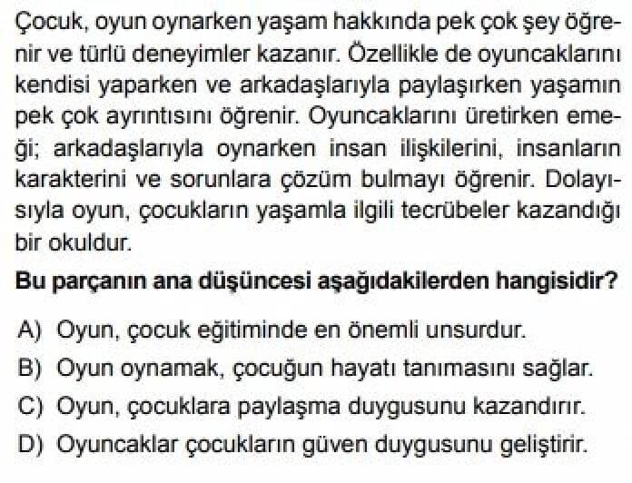
Dersin Diğer Derslerle İlişkisi | Okurken sesli okuma kurallarına, yazarken imla ve noktalamaya diğer derslerde de dikkat etmeleri sağlanır.

BÖLÜM IV
Plânın Uygulanmasına İlişkin Açıklamalar

Türkçe Öğretmeni

Okul Müdürü

